# Описание экспериментальной установки.

Исследования проводились на экспериментальной установке, состоящей из ударной трубы и разрядной камеры (рис. 2.1). Используя диафрагмы различной плотности, генерировались ударные волны различной интенсивности. Камера низкого давления ударной трубы имеет длину *297 см* (от переходной секции до гасящего бака) и в сечении представляет собой прямоугольник с внутренними размерами *4,82,4 см.*

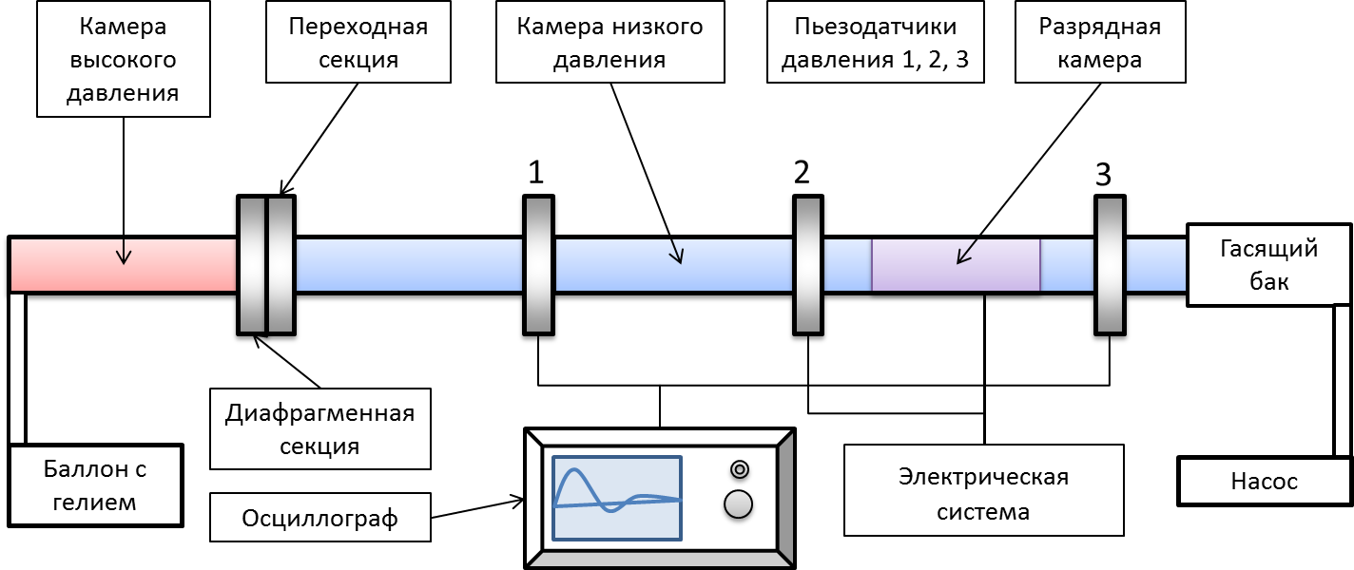

Рис. 1.1. Схема установки с диагностической аппаратурой. Расстояние между пьезодатчиками 1 и 2 - 103 *см,* между пьезодатчиками 2 и 3 - 36.5 *см.*

Эксперименты по инициированию импульсного поверхностного скользящего разряда проводились при различных условиях в разрядной камере ударной трубы

Серия экспериментов в неподвижном воздухе проводилась для давлений от 10 – 100 Торр, при этом, пониженное давние в камере низкого давления создавалось с помощью форвакуумного насоса.

Сверхзвуковые потоки создавались за плоскими ударными волнами с числами Маха 2.7-4.8 в канале ударной трубы. Для создания ударных волн камера высокого давления, отделенная от камеры низкого давления диафрагмой, заполняется гелием под давлением до 6 атм. В зависимости от соотношения выставленных давлений в камерах реализуются ударные волны различной интенсивности. Скорость ударных волн определяется с помощью регистрации сигналов пьезоэлектрических датчиков давления в канале ударной трубы, которые подключены к цифровому осциллографу Tektronix TPS 2014 (см. рис. 1.1). Длительность однородного течения за ударными волнами, рассчитанная с помощью соотношений Рэнкина-Гюгонио, составляла *190 – 260 мкс* при числах Маха *3,5-4,2.*

Синхронизация запуска разряда с прохождением ударной волны осуществлялась от сигналов пьезодатчика давления, подключенного к генератору импульсов Г5-100. Время задержки на генераторе выставлялось таким образом, чтобы в момент разряда ударная волна находилась внутри разрядного промежутка или уходила за его пределы.

# Описание разрядной секции.

Разрядная секция представляет из себя часть ударной трубы, в которой расположена специальная система электродов на нижней и верхней стенках. Разряд мог инициироваться на двух стенках камеры или только на верхней стенке. Поверхностный скользящий разряд инициировался при подаче импульсного напряжены 25 кВ на верхней стенке. Расстояние между электродами составляло 3 см, таким образом напряженность электрического поля в экспериментах было . Схема электродов представлена на (рис. 1.2).

Для детального анализа ультрафиолетовой области свечения разряда разрядную секцию с двух сторон закрывают кварцевые стекла размером *1972416 мм (длина   высота    ширина)* типа КУ с полосой пропускания *200-2800 нм*. Это позволило регистрировать полосы второй положительной системы азота , которая лежит в области *300 – 500 нм.* Эти данные были необходимы для оценки приведенного электрического поля .

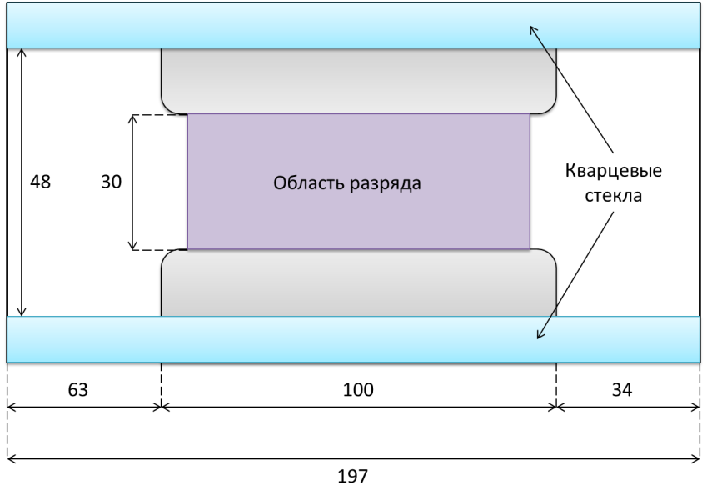

Рис. 1.2. Схема расположения электродов в разрядной камере.

С двух сторон перед кварцевыми стеклами размещались фотоаппараты Canon и Nikon для фотографирования разряда под разными углами. Для более детальной фиксации канала разряда перед одним из фотоаппаратов ставился фильтр. Регистрация спектров осуществлялась спектрометром AvaSpec–2048 с волновым диапазоном от *200-1100 нм* с оптоволоконным кабелем. Торец оптоволокна с помощью специального штатива устанавливался под небольшим углом к плоскости разряда. На оптоволокно был установлен конденсор для увеличения области оптического зондирования свечения разряда.

Спектрометр подключен к компьютеру, где с помощью программы AvaSoft регистрируются и отображаются спектры. Далее данные со спектрометра обрабатываются в собственном специализированном программном обеспечении. Одновременно регистрировались осциллограммы тока с помощью специального малоиндуктивного шунта, установленного в разрыве цепи заземления. Для регистрации осциллограмм тока использовался четырехканальный цифровой запоминающий осциллограф Tektronics TPS 2014.